INDICAÇÃO Nº 2393/2015

Sugere ao Poder Executivo estudo para manutenção em ponte de madeira ou colocação de uma de concreto localizada entre as Ruas Indaiá e Elias Fausto no bairro São Joaquim, neste município.

Excelentíssimo Senhor Prefeito Municipal,

Nos termos do Art. 108 do Regimento Interno desta Casa de Leis, dirijo - me a Vossa Excelência para sugerir que, por intermédio do Setor competente, que seja realizado estudo para manutenção em ponte de madeira ou colocação de uma de concreto localizada entre as Ruas Indaiá e Elias Fausto no bairro São Joaquim, neste município.

Justificativa:

Reforçamos o pedido já feito por moradores através deste número de protocolo 2015/764-4-12 que solicitam melhorias na referida ponte que é muito utilizada pelos moradores do bairro e região.

Plenário “Dr. Tancredo Neves”, em 16 de junho de 2.015.

Celso Ávila

- vereador -

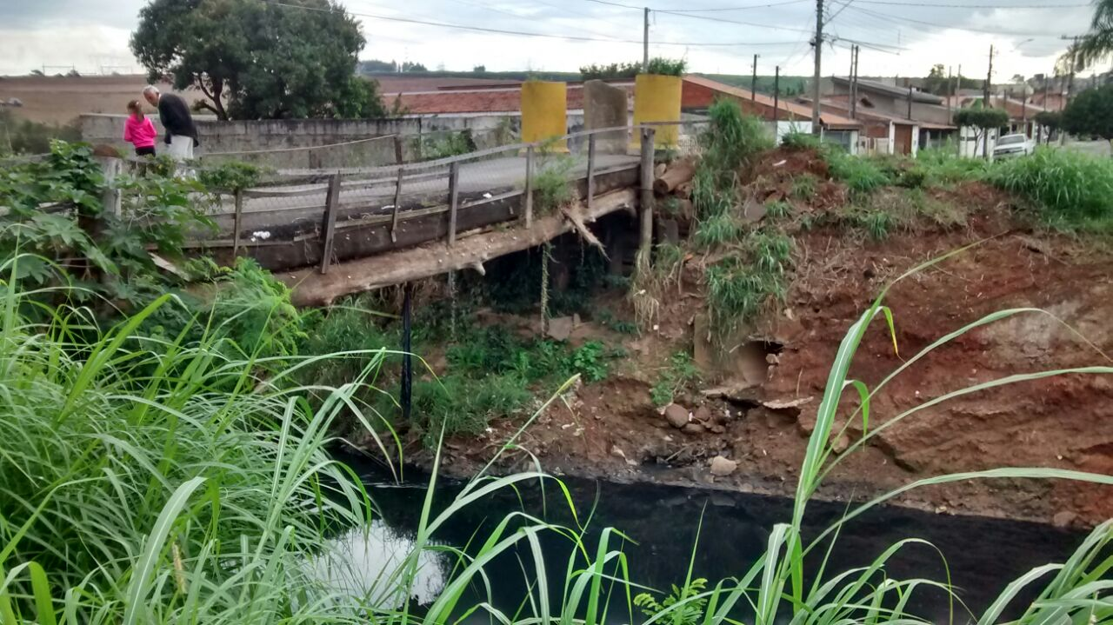

Celso Ávila

- vereador -

